DEN POPULÆRE NEXUS 5 NU I NY RØD INDPAKNING

- En rød version af Nexus 5 fra LG og Google kommer til Danmark i slutningen af marts og sætter kulør på udbuddet af smartphones i topsegmentet.
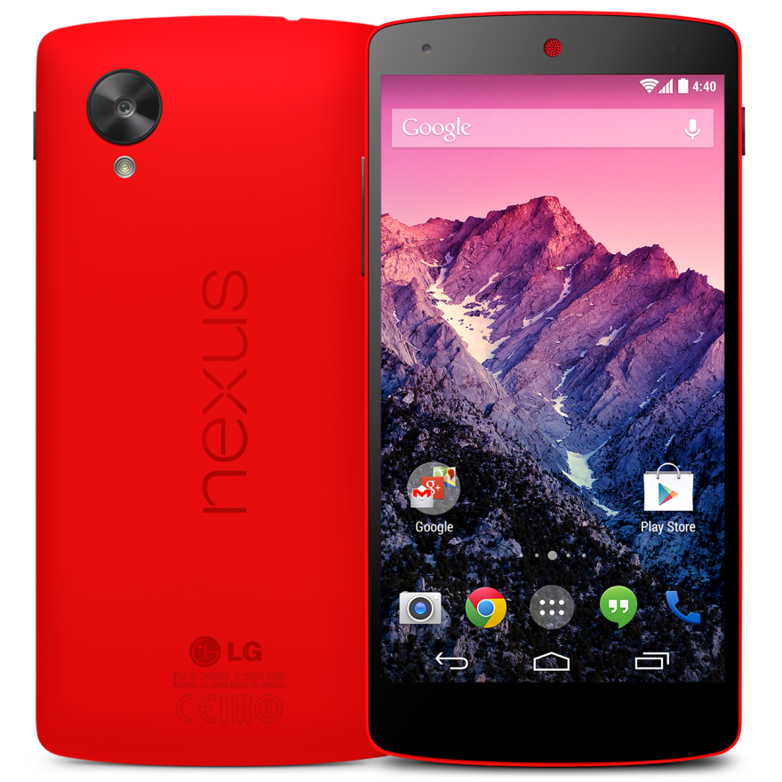
KØBENHAVN, 4. marts 2014 – Den populære smartphone-model Nexus 5, som er resultatet af et samarbejde mellem LG og Google, lanceres nu i Danmark i en rød version. Nexus 5 er den første Google-telefon, som kommer til at findes i tre farver; rød, hvid og sort.

Den populære mobil, som blev lanceret i oktober 2013, er blevet rost for sit elegante design og funktioner. Nexus 5 er udrustet med en Qualcomm Snapdragon 800-processor, en højtopløselig Full HD IPS-skærm på fem tommer og har den seneste version af Googles operativsystem, Android 4.4 KitKat.

- Nexus-modellerne fra LG har altid handlet om at gøre tingene anderledes og de forbrugere, som deler denne filosofi, har været vores mest loyale fans, siger Susanne Persson, nordisk produktspecialist for mobiler hos LG Electronics. Vi har viderebragt denne tanke i denne sporty røde version af Nexus 5, som vi tror, kommer til at fange interessen hos de forbrugere som kan lide at udtrykke sig lidt mere dristigt.
Pris og tilgængelighed
Den røde Nexus 5 lanceres i begrænset oplag i Danmark og forventes at være tilgængelig fra og med slutningen af marts, til en cirkapris på 3.295 kr.

Højtopløselige billeder
For højt opløselige produktbilleder besøg LG’s billedarkiv og skriv ”LG Red Nexus” i søgeruden til venstre.

Mere information om de nyheder, som LG præsenterer på Mobile World Congress 2014 kan findes i det globale presserum: www.lgnewsroom.com/mwc2014

# # #

Om LG Electronics
LG Electronics, Inc. (KSE: 066570.KS) er en af verdens største og mest innovative leverandører af forbrugerelektronik, hårde hvidevarer og mobil kommunikation med 87 000 ansatte fordelt på 113 kontorer rundt om i verden. LG opnåede en global omsætning på 44.229 milliarder USD i 2012. LG Electronics består af fem forretningsenheder – Home Entertainment, Mobile Communications, Home Appliance og Air Conditioning & Energy Solutions og Vehicle Components – og er en af verdens største producenter af fladskærme, mobiltelefoner, luftvarmepumper, vaskemaskiner og køleskabe. LG Electronics har eksisteret i Norden siden oktober 1999. Den nordiske omsætning i 2012 beløb sig til ca. 1,7 mia. SEK. For mere information, besøg www.lg.com.

Om LG Electronics Mobile Communications
LG Electronics Mobile Communications Company er en af verdens førende virksomheder inden for mobil kommunikation. Igennem avanceret teknologi og innovativt design udvikler LG produkter, som fremmer en bedre livsstil for forbrugere verden over via optimale smartphone-oplevelser. Som en ledende virksomhed inden for 4G Long Term Evolution (LTE) fortsætter LG sit engagement for at skabe banebrydende LTE-teknologier, der imødegår forbrugernes behov gennem differentierede LTE-produkter af den højeste kvalitet, som baseres på virksomhedens besiddelse af en række LTE-patenter og tekniske kunnen

For mere information, kontakt venligst:
Hanna Glaas  PR Manager  LG Electronics Nordic AB  Box 83, 164 94 Kista Sweden  Mobil: +46 (0)73 316 17 69  E-post: hanna.glaas@lge.com | Susanne Persson  Product Specialist MC  LG Electronics Nordic AB  Box 83, 164 94 Kista Sweden  Mobil: +46 (0)70 969 46 06  E-post: susanne.persson@lge.com

